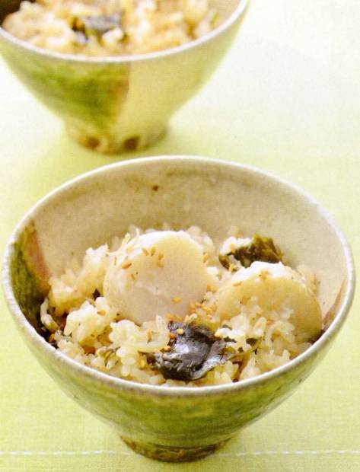

好評
発売中
エネルギー
323kcal
塩分1.1g
調理時間
40分
家の光レシピ

『家の光』は、魅力的な暮らし方を提案します。

調理●石原洋子 『家の光』２０２４年５月号「家の光料理カード」掲載


エネルギー
４５８ｋｃａｌ
塩分１.５ｇ
調理時間２０分

ニンジンと鶏もも肉の蒸し炒め

～ 蒸し焼きで春野菜のうまみを引き出す ～

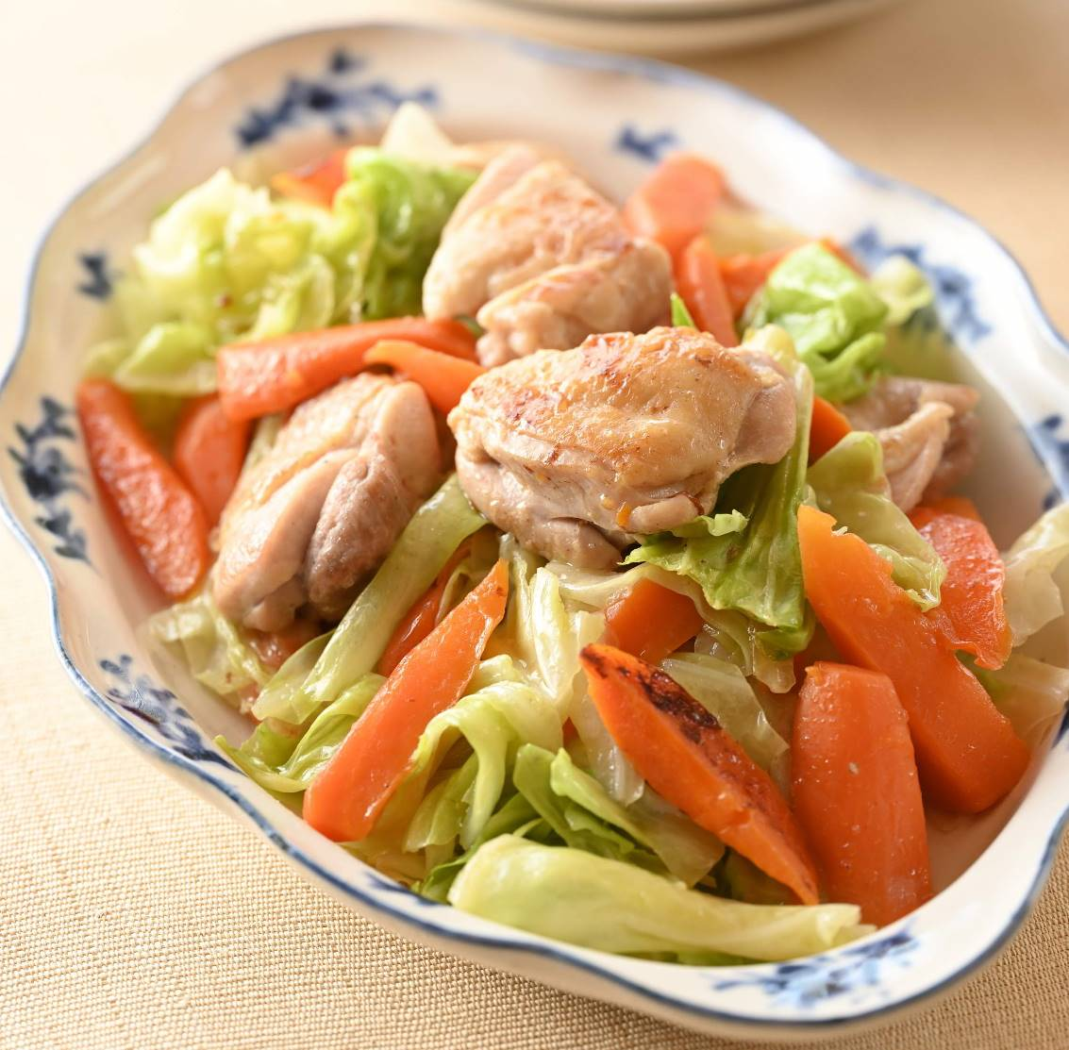

材料（２人分）

鶏もも肉････････････････１枚(３００ｇ)

キャベツ････････････１／４個(３００ｇ)

ニンジン････････････････１本(１５０ｇ)

塩 サラダ油 コショウ

５月号好評発売中



作 り 方

➊ニンジンは長めの乱切り、キャベツは大きめの一口大に切る。鶏肉は一口大に切り、塩少々をふる。
➋フライパンに油大さじ１を中火で熱し、鶏肉の皮目を下にしていれる。ニンジンを加えてふたをし、焦げないようにときどき混ぜながら６～７分蒸し焼きにする。
➌ニンジンがやわらかくなったらキャベツを上にのせる。塩小さじ１／３とコショウ少々をふり、ふたをして弱火にし、さらに５分蒸し焼きにする。
➍キャベツがしんなりしたらふたを取り、強火にして水分をとばすように炒め合わせる。

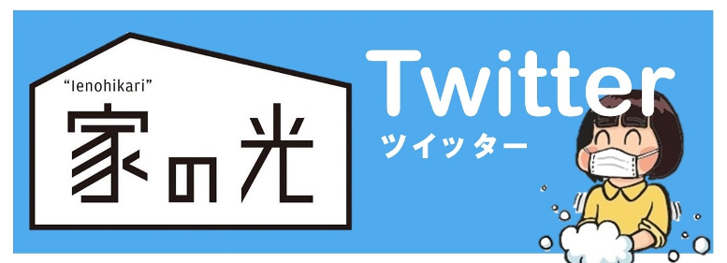


お問い合わせ・お申し込みはＪＡ窓口まで



